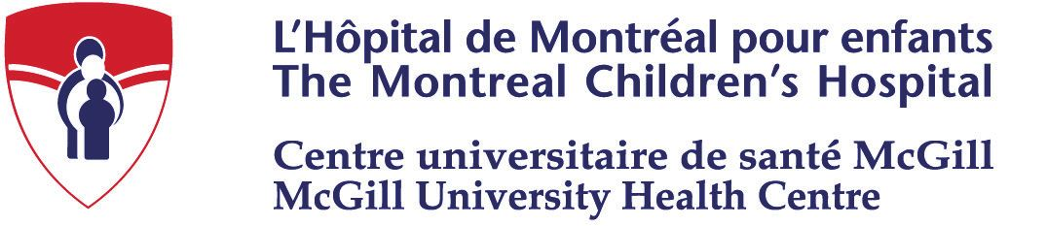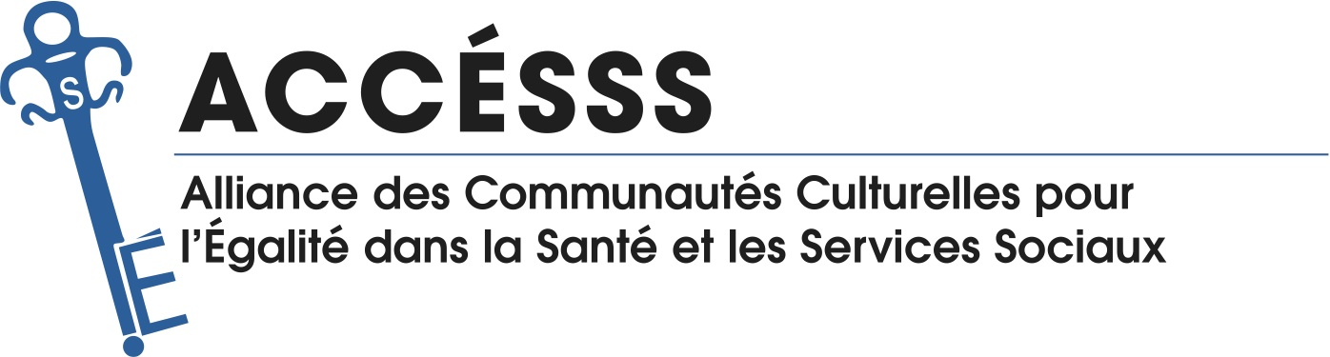

Colloque du 30e anniversaire du SCSI de l’HME, les 11 et 12 octobre 2017

Incorporer l’équité aux politiques, aux pratiques et à la participation en santé
avec les apports internationaux, nationaux et locaux

Depuis 2011, les services de consultation socioculturelle et d’interprétariat (SCSI) de l’Hôpital de Montréal pour enfants collaborent avec le groupe de travail sur Migration, Equité et Diversité (MED) de HPH International et le Consortium canadien pour l’équité en santé (CCÉS) afin de faire progresser les normes d’équité en santé qui favorisent l’inclusion des politiques, pratiques et mesures d’équité au sein des organisations. De plus, l’HME collabore depuis de nombreuses années avec ACCÉSSS, qui représente 122 groupes ethnoculturels voués à la promotion et à l’éducation en matière de soins de santé. Les SCSI et ACCÉSSS sont membres du CCÉS et partenaires dans le cadre du présent événement.
L’équité en matière de santé consiste à admettre que les individus et les groupes ne sont pas tous égaux et que certains ont besoin de plus d’aide que d’autres pour accéder aux soins et améliorer leur santé. Pour assurer l’équité en santé, il faut adopter des politiques et des outils afin que ceux qui ont besoin de soins supplémentaires les reçoivent effectivement. Afin d’aborder les inégalités de manière systématique, il faut colliger des données et les peaufiner pour déterminer les personnes dans le besoin et leur prodiguer les services justes et nécessaires en vue d’éviter les risques évitables pour la santé. Les mesures d’équité peuvent inclure le recours à des interprètes, le matériel éducatif dans d’autres langues, des cliniques ouvertes après les heures de service et hors site, l’inscription, les formulaires d’évaluation et les environnements respectueux de la diversité des genres et des familles.
Jusqu’à présent, le CUSM et d’autres organisations nationales et internationales ont mesuré leurs résultats en matière d’équité en santé. Bien des progrès ont été réalisés dans les soins aux patients en général, mais il reste beaucoup à faire pour la plupart des populations marginalisées (qui parlent peu l’anglais ou le français, les itinérants, les personnes autochtones, les patients LGBT, etc.) Il faut toujours maintenir l’équité en santé dans les milieux de la politique, de la participation communautaire et de la promotion de la santé.*
Le colloque sur l’équité se déploiera sur une journée et demie et rassemblera des leaders internationaux, nationaux et locaux dans une rencontre ciblée avec des professionnels de la santé, des administrateurs, des patients et des défenseurs de droits pour parler des progrès, examiner les faiblesses et trouver des moyens d’intégrer les principes et les pratiques d’équité en santé aux services de santé de manière uniforme, au profit de tous ceux qui risquent d’avoir une santé défaillante à cause de certains déterminants de la santé.
Des professionnels de la santé, des administrateurs, des groupes communautaires et des groupes d’usagers apporteront les perspectives globales nécessaires pour aller de l’avant avec les outils** et les rajustements d’équité nécessaires. Une synthèse des discussions sera préparée, de même qu’un suivi des participants pour mettre en place les actions visant à améliorer l’équité dans les organisations.
Ces mesures favoriseront une plus grande intégration des soins à la diversité dans le milieu de la santé et l’offre de soins complexes aux personnes en refuge et en maison de transition, dans le respect des besoins culturels des patients autochtones, de l’inclusion des familles LGBT et qui, entre autres, visent activement à habiliter les réfugiés à intégrer et gérer leur santé.

Conférenciers confirmés
Antonio Chiarenza, HPH International, co-coordonnatrice du groupe de travail favorable aux migrants (Italie)
Bernadette Nirmal Kumar, Soins infirmiers et promotion de la santé (Norvège)

Conférenciers potentiels : Conférencière sur les politiques d’équité – École de service social de McGill, docteure Cécile Rousseau – Psychiatrie socioculturelle du CIUSSS du Centre-Ouest de Montréal, Janet Dench – Conseil canadien pour les réfugiés, Marie Serdynska – SCSI de l’HME, conférencière sur le programme pour les réfugiés des résidents de l’HME, conférencière sur les services d’hébergement du YMCA, Marina Boulos, Chez Doris, Jérôme Di Giovanni – ACCÉSSS, Saleem Razack – Équité en médecine, David Martens – Familles LGBT de l’HME, Docteur Kent Saylor – Programme de santé du nord de l’HME, Karima Karmali – Services d’équité du Sick Kids, Tyro Setlong – coordonnateur de la diversité à l’IWK, présidente du comité des usagers du CUSM, Danielle Lamy – Qualité et gestion des risques du CUSM

Participants : 16 professionnels de la santé, 2 administrateurs, 4 membres du FAF*** et des usages centraux, 10 représentants communautaires, Participation nationale : 6 membres du CCHE, 6 membres du comité du SCSI, 2 membres de MED International

* What is Equity in Health Care? Bulletin de l’HPH, vol.6, numéro 2, www.clinhp.org **Task Force Migration, Equity and Diversity(MED) ***Family Advisory Forum: Conseil aviseur de la famille de L’HME

HME – 30e anniversaire des SCSI
Incorporer l’équité aux politiques, aux pratiques et à la participation en santé
Les 11 et 12 octobre 2017, 1 journée et demie

Budget (45 participants)

Déplacements internationaux pour les membres MFTF (2) 3 500,00 $

2 nuits à l’hôtel, déjeuners compris, pour 2 conférenciers
200 $ x 2 x 2= 800 $ 800,00 $

Déplacements locaux : taxis 200,00 $

Stationnement : 8 x 25 $ 200,00 $
Salles de réunion (1 à 2) près du site Glen *2 000,00 $
3 pauses-santé 12 $ x 35 x 3 1 260,00 $
2 dîners 25 $ x 35 x 2 1 750,00 $
1 souper de groupe pour 12 personnes 46 $ x 12, plus pourboire 635,00 $
Technicien multimédia (14 h x 40 $) 560,00 $
Location d’ordinateur portable (2 jours x 50 $) 100,00 $
Microphone et système de sonorisation (2 jours x 40 $) 80,00 $
Matériel promotionnel 550,00 $
Frais imprévus : Honoraires pour tenir compte de l’équité
dans des cas particuliers, services de gardiennage, logistique, etc. 1 000,00 $

Total partiel 10 835,00 $
Soutien administratif
18 jours à 26,95 $/h x 7 h + 4,5 jours à 94,32 $ 3 773,00 $

Suivi
Rapport et synthèse de l’événement vers la mi-novembre 2017
20 jours à 26,95 $/h x 7 h 3 773,00 $
Suivi et résumé entre la mi-janvier ou la fin janvier 2018
10 jours à 26,95 $/h x 7 h 1 886,50 $

Total *20 267.50 $
*Lieux de réunion obtenus au CUSM -2 000,00 $
Total 18 267,50 $

